Sveučilište u Splitu-Sveučilišni odjel za stručne studije

Objektno-orjintirano modeliranje

Seminarski rad iz Objektno-orijentiranog modeliranja

Filip Bikić

Marin Burić

Split,Siječanj,2019.godina

*Sadržaj*:

1. Opis sustava..........................................1
2. Detaljni scenarij....................................2
3. Use-case dijagram.................................4
4. Dijagram aktivnosti...............................5
5. Dijagram razreda...................................6
6. Dijagram stanja
   1. Dijagram stanja – Kiosk.............7
   2. Dijagram stanja – Blagajna........8
   3. Dijagram stanja – Kuhinja.........9
   4. Dijagram stanja – Servis............10

7. Dijagram slijeda.....................................11

***MCDONALDS SUSTAV NAPLATE I USLUGE***

**Opis sustava:**

Prilikom dolaska u radnju klijent ima mogučnost kreiranja narudžbe na blagajni uz pomoć radnika ili na kisocima namjenjenim za kreiranje narudžbe i plačanje. Ukoliko se odluči za varijantu s blagajnom klijent čeka u redu dok ne dođe na njega red, kada dođe njegov red za narudžbu klijent govori radniku na balagajni svoju narudžbu, radnik unosi klijentovu narudžbu u sistem i izdaje račun s rednim brojem narudžbe. Narudžba koja je unesena u sistem se prikazuje na ekranu u kuhinji na osnovu čega radnici u kuhinji kreiraju dijelove narudžbe koji su vezani za kuhinju i šalju je do servisa. Servis ima posebni ekran na kojem se nalazu kompletna narudžba skupa sa pićima,umacima,igračkama, itd..

Radnici na servisu stavljaju sve dijelove narudžbe na tacnu i šalju je do radnika na blagajni. Kada je kompletna narudžba došla do radnika na blagajni on proziva redni broj narudžbe, ćime se klijent odaziva sa svojim računom kao dokaz rednog broja i preuzima svoju narudžbu.

Ukoliko se klijent odluči za varijantu s kiskom, klijent kreira narudžbu uz pomoć interaktivnog touch-sensitive ekrana, gdje sprema sve aritkle koje je voljan naručiti u košaricu. Kada je klijent završio s kreiranjem narudžbe potvrđuje svoju narudžbu i odabire način plačanja. Platiti može na blagajni kod radnika ili putem kartice. Ukoliko se odluči za plačanje na blagajni, plača radniku prilikom preuzimanja narudžbe. Ukoliko se odlučio na varijantu plačanja karticom unosi podatke o kartici i ukoliko su podaci ispravni i na njoj ima dovoljno financijskih resursa, narudžba se obradi i printa se račun sa rednim brojem narudžbe. Ostatak scenarija je identičan kao i kod varijante kreiranja narudžbe na blagajni.

**Detaljni scenarij:**

1. Prilikom dolaska u Mcdonalds klijent odlučuje hoće li kreirati narudžbu na kasi kod radnika ili na kioscima namjenjenim za kreiranje narudžbe i plaćanje.
2. Klijent se odlučio za varijantu s kasom.
   1. Čeka u redu ukoliko on postoji.
   2. Govori radniku svoju narudžbu.
   3. Radnik unosi narudžbu u sistem i izdaje račun s rednim brojem narudžbe.
   4. Klijent plaća u gotovini ili karticom.
   5. Ukoliko plaća karticom klijent unosi pin kartice.
   6. Klijent čeka na izdavanje svoje narudžbe.
3. Klijent se odlučio za varijantu sa kioskom.
   1. Čeka u redu ukoliko on postoji.
   2. Klijent sam slaže svoju narudžbu koristeći ponuđene opcije.
   3. Klijent odabire jednu od dvije opcije plaćanja:na kasi ili karticom.
   4. Ukoliko plaća karticom klijent unosi pin kartice.
   5. Klijent plaća račun.
   6. Kasa izdaje račun ili kiosk printa račun sa rednim brojem narudžbe,ovisno od opcije plaćanja koju je klijent odabrao.
   7. Klijent čeka na izdavanje svoje narudžbe.
4. Narudžba se prikazuje na ekranu u kuhinji,ali samo dio narudžbe za koji je kuhinja zadužena.
5. Radnici u kuhinji nakon što pripreme narudžbu šalju je do servisa.
6. Na ekrenu koji ima servis je prikazana kompletna narudžba.
7. Radnik na servisu na osnovu toga stavlja na tacnu sve ono što narudžba obuhvaća.
8. Radnik na kasi izdaje narudžbu klijentu pod njegovim rednim brojem.
9. Primjer uborabe ja završen.

**Alternative:**

Alt1:Klijent ja zakasnio i došao na red izvan radnog vremena. Primjer uporabe je završen.

Alt2:Kvar na sustavu za izdavanje računa,narudžba je odbijena.Primjer uporabe je završen.

Alt3:Naručeni proizvod nije trenutno dostupan. Povratak na točku 2.2 za naručivanje na kasi ili 3.2 ako je klijent odabrao narudžbu na kiosku.

Alt4:Pogrešno unesen pin kartice. Povratak na točku 2.5 za plaćanje na kasi ili 3.4 za plaćanje na kiosku.

Al5:Plaćanje karticom je odbijeno. Klijent plaća u gotovini. Povratak na točku 3.3 ukoliko je klijent odabrao naručivanje na kiosku.

Alt6:Nedovoljno novca na kartici. Klijent plaća u gotovini. Povratak na točku 3.3 ukoliko je klijent odabrao naručivanje na kiosku.

**USE-CASE DIJAGRAM:**

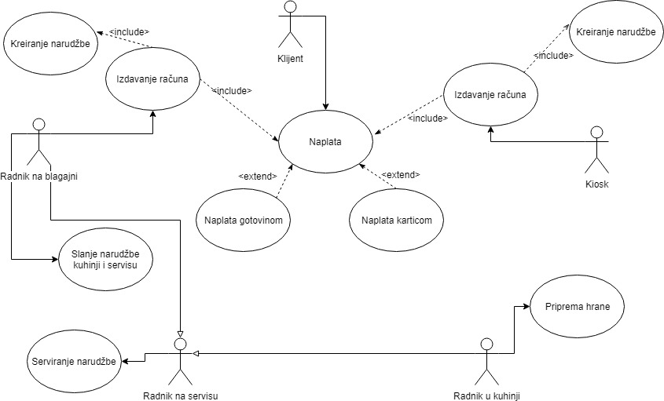

**DIJAGRAM AKTIVNOSTI:**

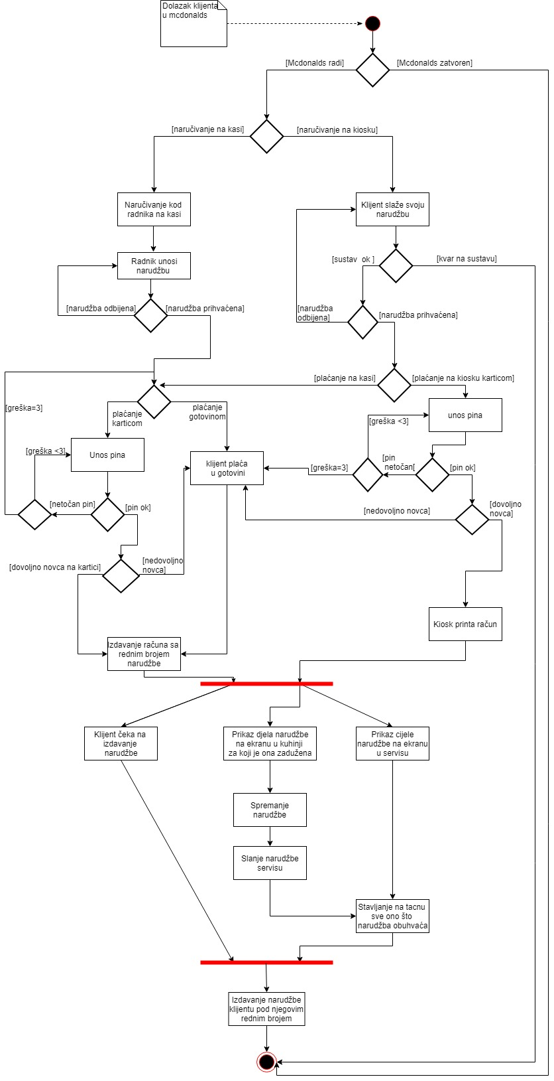

**DIJAGRAM RAZREDA:**

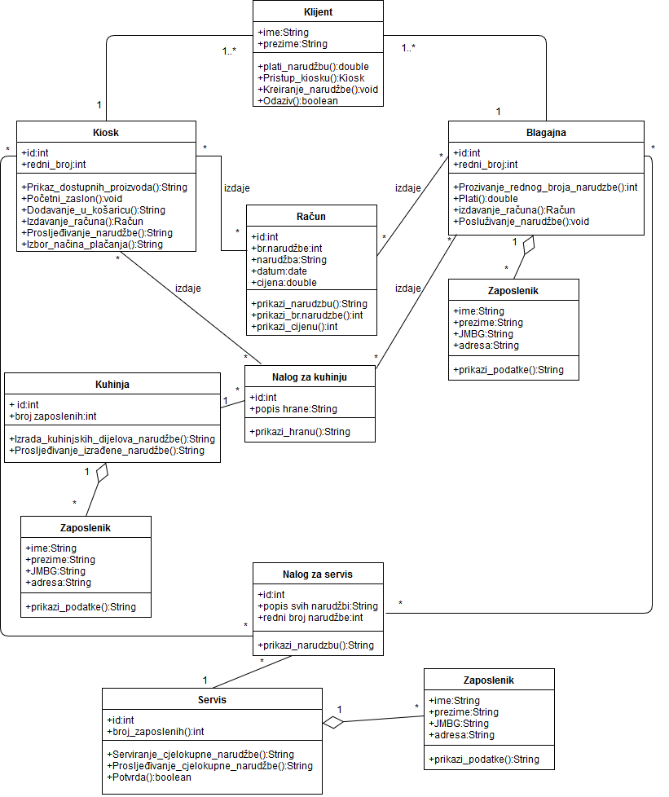

**DIJAGRAM STANJA – KIOSK:**

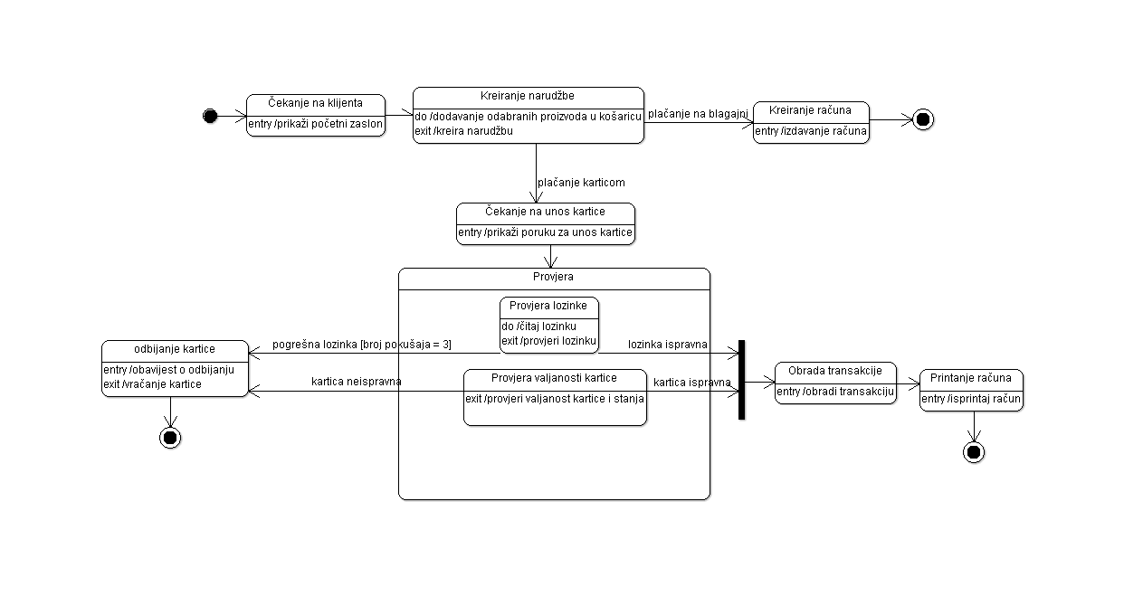

**DIJAGRAM STANJA – BLAGAJNA:**

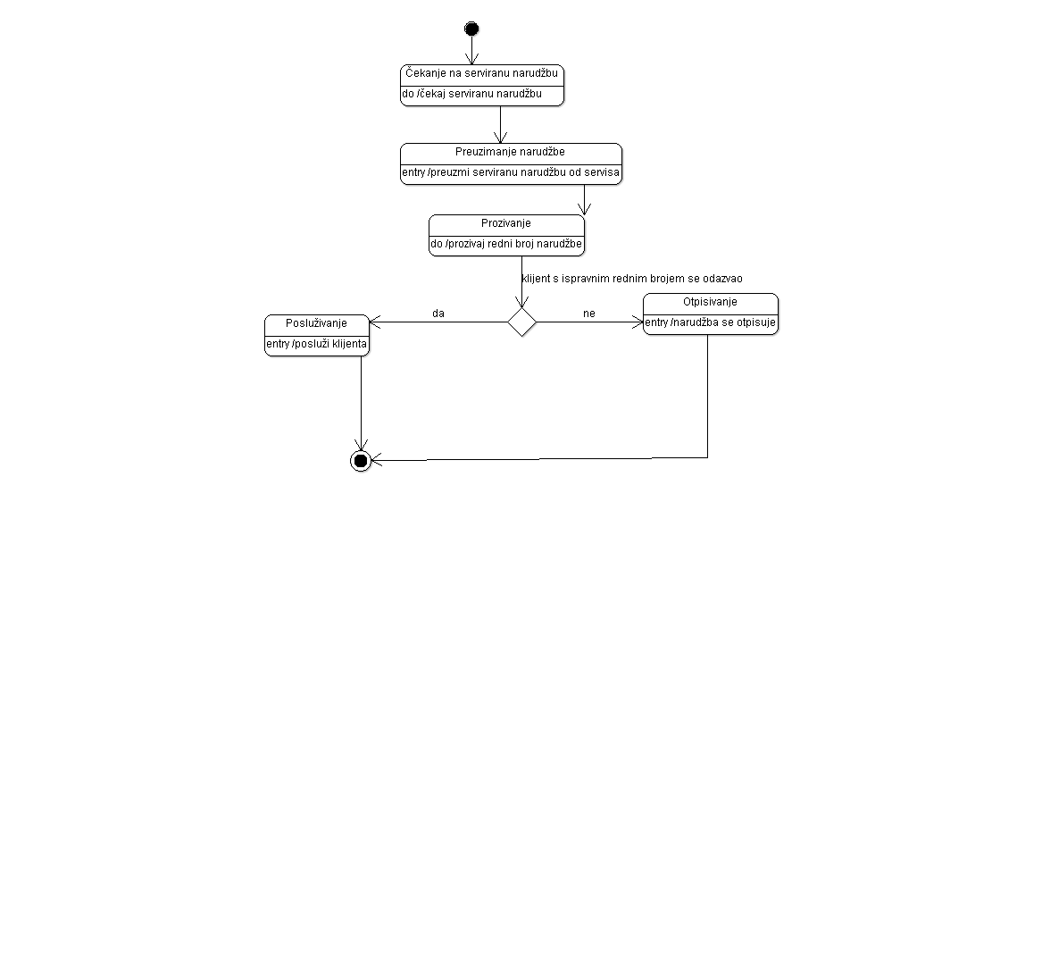

**DIJAGRAM STANJA – KUHINJA:**

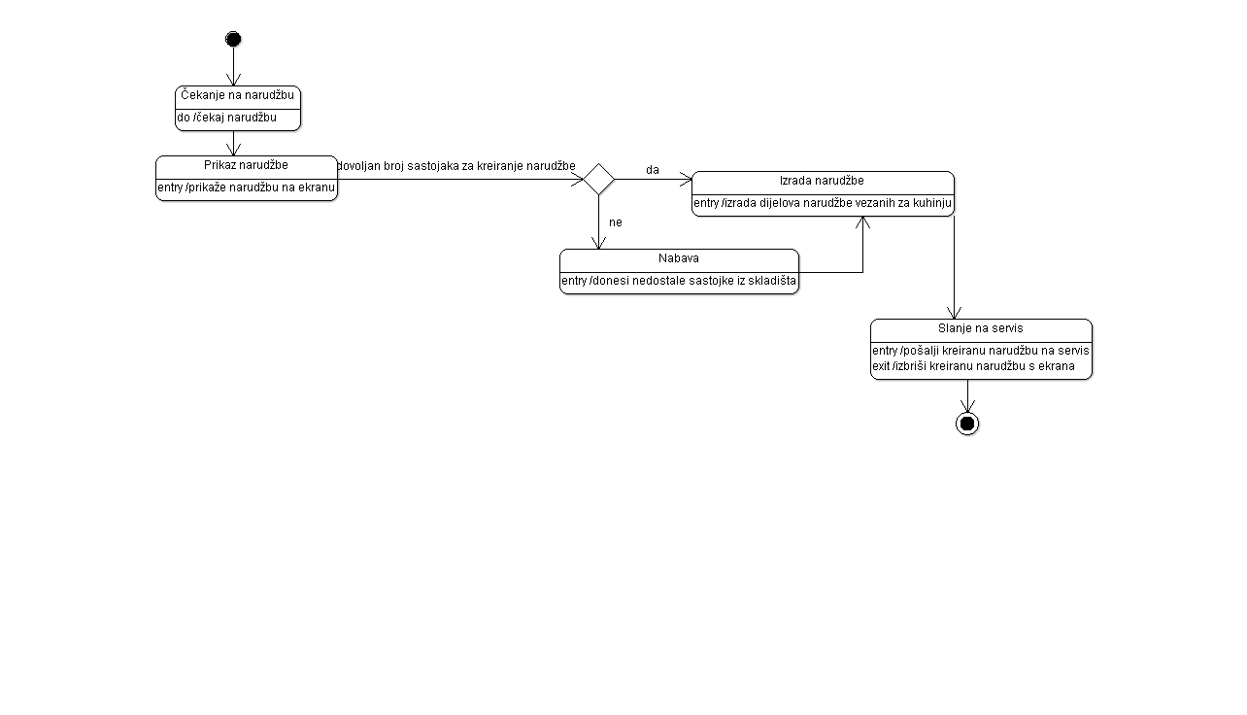

**DIJAGRAM STANJA – SERVIS**

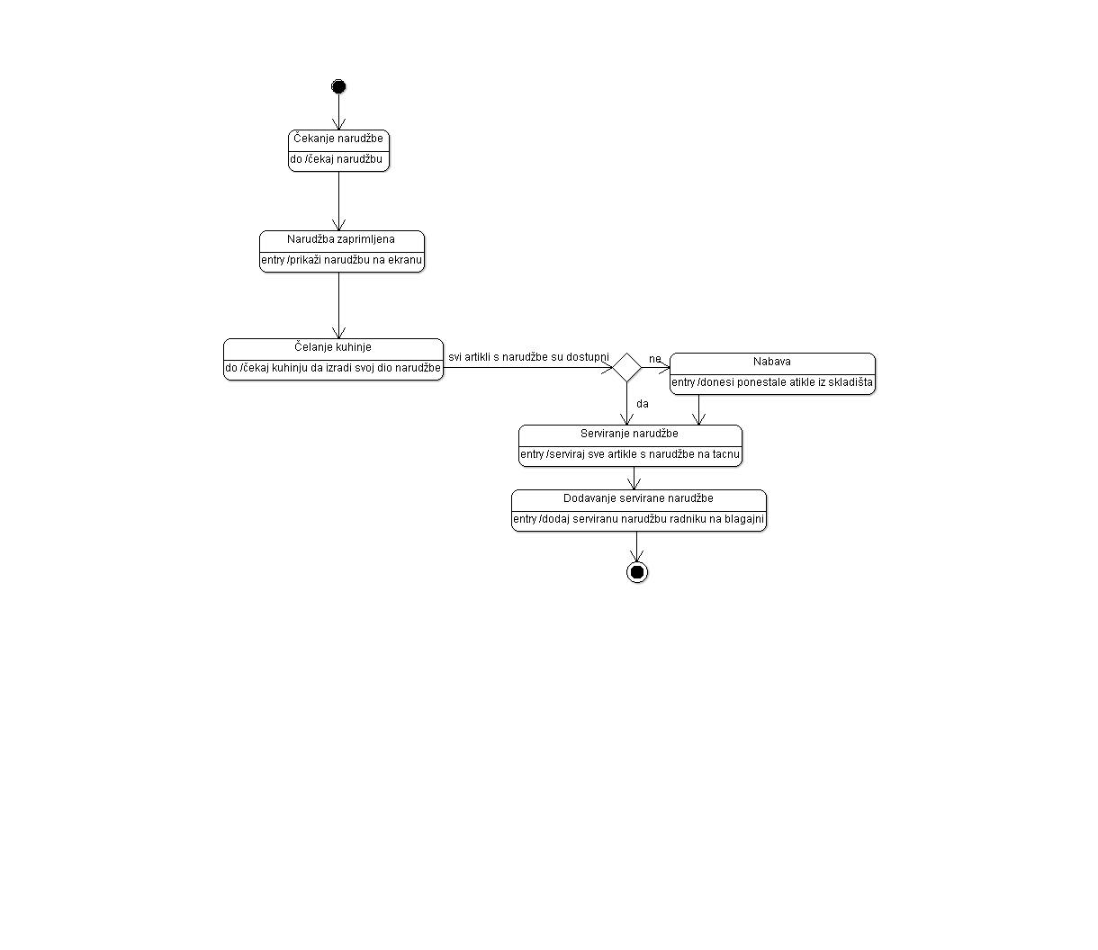

**DIJAGRAM SLIJEDA:**

